Приложение к приказу от 22.12.2022 № 532
Тематический банк заданий, направленный на формирование и оценку функциональной грамотности
Класс | Вид функциона-  льной грамотности | Наименование раздела,  при изучении которого используется задание | Содержание (печатный вариант задания или активная ссылка для перехода на конкретное задание)
9 – е классы | Креативное мышление | Интеграция в уроке профессионального  самоопределения по теме “Профессиограмма» (о классах профессий, об условиях труда, профессиональных компетенциях, о оптимальных моделях взаимодействия с окружающими людьми на ряду с повышением психологической культуры). | Ролевая игра «Находчивость»  Успех связан с нашей деятельностью, желанием реализовать себя в том или ином деле. В профессиональной деятельности бывают проколы и случайности. Специалист должен уметь выбраться из критической ситуации. Ученики пробуют в игре выйти из разных ситуаций.  Вся группа делится на подгруппы по 5 человек, и каждая подгруппа получает задание:  У адвоката пропадает голос, а его слово сейчас решающее;  У певицы во время концерта каблук попадает в щель, и она падает;  У электрика во время работы вдруг исчезает изолента;  У продавца при сдаче денег вдруг оказывается лишней огромная сумма денег;  Во время спектакля у артиста отпадает приклеенный нос;  Менеджер спешит на важную деловую встречу, из-за угла на полном ходу пролетает джип и обливает его грязью с ног до головы.  Затем – представление каждой подгруппой своего решения.  Представление правил тренинга:  Доверительный стиль общения.  Общение по принципу «Здесь и сейчас»  Высказываться от собственного имени.  Конфиденциальность всего происходящего.  Недопустимость оценок в адрес другого.  Активное участие во всех упражнениях.  Принцип активного слушания (уважение к говорящему)
8-е классы | Креативное мышление | Интеграция в уроке профессионального  Самоопределения по теме “Профессиограмма» (о классах профессий, об условиях труда, профессиональных компетенциях, о оптимальных моделях взаимодействия с окружающими людьми на ряду с повышением психологической культуры). | Мини-практикум: трудоустройство сказочных героев  На карточках у обучающихся персонажи сказок (Баба Яга, Карлсон, Змей Горыныч, Алеша Попович, царевна Несмеяна, домовенок Кузя, Водяной). Задача учеников убедить всех, что этот персонаж хорошо выполнит работу в конкретном агентстве и в качестве кого.
8-е классы | Креативное мышление. | Интеграция в уроке профессионального  Самоопределения по теме “Профессиограмма» тем о классах профессий, об условиях труда, профессиональных компетенциях, о оптимальных моделях взаимодействия с окружающими людьми на ряду с повышением психологической культуры. | Упражнение «Символ моего дела»  Ведущий предлагает объединиться в группы по три человека и создать символ своего будущего профессионального дела, как если бы они были владельцами компании. Для начала необходимо выбрать геометрическую фигуру (круг, квадрат. Треугольник, прямоугольник или многоугольник), в ней и будет красоваться символ. Цветовая гамма не ограничена. Но есть одно условие: символ должен отражать содержательную сторону деятельности фирмы, то есть отвечать на вопрос, какие услуги предоставляет фирма.  Затем символы фирм собираются, перемешиваются и каждому участнику предлагается высказать свои предположения относительно того, что производит фирма и чья это фирма.
10-11 - е классы | Креативное мышление | Профессиональное самоопределение.  Тренировка беглости и оригинальности мышления на изобразительном материале. | Упражнение «Завершение рисунков»  Каждому из участников выдают по три листа бумаги и просят, положив их горизонтально, скопировать на каждый из них содержание рисунка соответственно (рисунки, расположенные). Рисункам придается такой масштаб, чтобы они занимали примерно по 2/3 площади каждого из листов. После этого дается задание завершить эти рисунки таким образом, чтобы получились целостные, осмысленные изображения, а нарисованные ранее фрагменты стали их составными частями.  Участников просят постараться придумать и нарисовать что-то оригинальное, необычное, чего не смог бы придумать никто, кроме них. (презентовать бренд фирмы, рекламный банер..). Упражнение выполняется индивидуально. У участников должны присутствовать как простой, так и цветные карандаши или фломастеры, однако их использование специально не оговаривается; если кто-то спрашивает, рисовать в цвете или нет, ведущий отвечает: «Как хотите».  Лист 1: каждый из четырех фрагментов завершается по отдельности.  Лист 2: фрагменты объединяются рисунками попарно (объединить их по горизонтали или по вертикали, каждый участник решает сам).  Лист 3: все четыре фрагмента предлагается сделать составными частями единого рисунка.  На выполнение каждого из этих трех заданий отводится по 4 мин, потом проводится выставка-презентация получившихся рисунков и оценивается их оригинальность. Оригинальными признаются те рисунки, в которых способы использования фрагментов встречаются в группе лишь однократно, не повторяются у других участников. При этом важен не сюжет рисунка в целом, а именно способ использования детали: например, если она превратилась у одного участника в рот человека, а у другого в рот рыбы, то эти рисунки оригинальными не признаются.  Кроме того, участникам предлагается оценить такой параметр своих рисунков, как разработанность — степень их детализации. Разработанность оценивается по таким правилам.  По одному баллу дается за каждую дорисованную деталь, несущую какую-либо смысловую нагрузку.  По одному баллу начисляется за каждое использование штриховки, а также цвета, если он логически связан с содержанием рисунка (зеленая трава, красный огонь и т. п.).  Если какая-то деталь повторяется несколько раз, то в случае, если она является повторяющейся по определению (пара глаз или ушей, волосы на голове и т. п.), баллы начисляются лишь за одну и этих деталей. При повторении других деталей оценивается разработанность одной из них плюс один балл дается за повторение (вне зависимоти от того, сколько раз она повторяется); если при этом повторенные детали частично отличаются друг от друга, еще по одному баллу дается за каждое отличие.  Психологический смысл упражнения.  Тренировка умения находить новые, неожиданные ассоциации при взгляде на малоструктурированный материал, объединять его разрозненные фрагменты в целостную картину, развитие зрительных представлений.  Обсуждение.  Какое из трех заданий кому было сложнее выполнять, с чем это связано? О чем, с точки зрения участников, свидетельствует степень детализации рисунков, выраженная с помощью параметра «разработанность»?  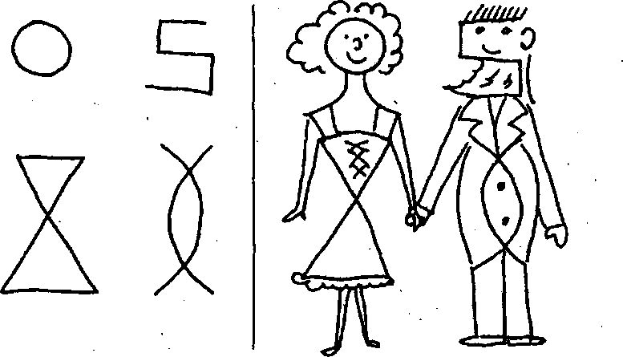
10-е классы | Креативное мышление. | Профессиональное самоопределение.  Артистизм | Занятие направлено на развитие экспрессивных умений, позволяющих выражать свои идеи, мысли, чувства в необычных формах, оригинальным образом, но при этом понятно для окружающих. В данном случае творческими являются не столько сами по себе идеи, сколько способы их выражения. В процессе изобретения и демонстрации этих способов тренируются качества творческого мышления, улучшается взаимопонимание участников, появляются возможности для самовыражения.  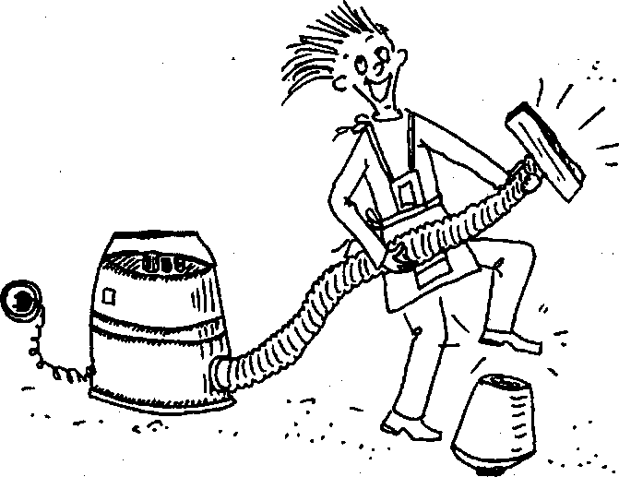  Упражнение «Покажи движениями». Участники делятся на четыре подгруппы, которые получают по одному слову из каждого списка:  - время суток (утро, день, вечер, ночь);  - время года (зима, весна, лето, осень);  - стихии (вода, земля, огонь, воздух);  - эмоции (страх, гнев, интерес, обида);  - возраст (ребенок, подросток, взрослый, пожилой человек);  - профессия (водитель, врач, повар, учитель);  - цвет (красный, зеленый, синий, желтый).  Слова распределяются между подгруппами путем жеребьевки: написать их на небольших листочках бумаги, перевернуть и попросить представителей каждой из подгрупп вытянуть по одному листочку из каждых четырех. Другим подгруппам вытянутые листочки не демонстрируются и не зачитываются.  Когда слова распределены, каждая из подгрупп получает задание: подготовить небольшие драматические этюды, изобразив с помощью движений каждое из доставшихся им слов. Разговаривать при этом нельзя. На подготовку дается 6-8 мин, затем команды поочередно демонстрируют свои этюды, а представители других подгрупп, выступающие в роли зрителей, угадывают, о каких именно словах идет речь.  Психологический смысл упражнения:  развитие экспрессивности, умения передавать информацию при ограниченности средств для этого и воспринимать ее в условиях заведомой неполноты, сплочение команды. Обсуждение.  Что было легче — демонстрировать или угадывать слова? Какие именно наборы слов были проще или сложнее в работе? С чем это связано? Произошло ли распределение ролей в командах в процессе работы (генераторы идей, исполнители, организаторы и т.д.); если да, то насколько выбор ролей отражает общую жизненную позицию тех, кто их принял? Каким реальным жизненным ситуациям можно уподобить такое упражнение?
11-е классы | Креативное мышление | Профессиональное самоопределение.  Артистизм | Упражнение «Покажи профессию»  Описание упражнения.  Участникам, объединенным в подгруппы по 3-4 человека, предлагаются списки из нескольких профессий. Их задача — подготовить небольшие драматические этюды, которые бы позволяли зрителям угадать, что это за профессии. Этюды не должны включать речь иди демонстрацию общеизвестных атрибутов профессиональной деятельности (вроде белой шапки с красным крестом на голове у врача); профессии показываются путем мимики, движений, взаимодействий участников между собой. Время на подготовку 12-20 мин, на представления — 1-2 мин на профессию. Каждая из подгрупп поочередно представляет свои этюды, а другие подгруппы угадывают эти профессии.  Вот примеры списков профессий для упражнения:  Подгруппа 1 Подгруппа 2 Подгруппа 3 Подгруппа 4  Врач Учитель Продавец Охранник  Милиционер Военный офицер Судья Юрист  Пилот Водитель Программист Машинист поезда  Редактор Журналист Бухгалтер Гувернантка  Психологический смысл упражнения: Развитие артистизма, умения выражать информацию при недостатке средств для этого и понимать такое выражение у других людей, сплочение коллектива. Кроме того, упражнение дает основание задуматься над тем, в чем состоит содержание труда представителей различных специальностей, насколько мы руководствуемся реальными знаниями об их деятельности, а насколько — расхожими стереотипами.  Обсуждение.  Что этюды отражали в большей степени: реальное содержание труда представителей соответствующих профессий или какие-то расхожие стереотипы, чисто внешние впечатления о них? Приведите примеры жизненных ситуаций, когда люди путают одно с другим: например, сами выбирают профессию исходя из внешнего впечатления о ней, не задумываясь над тем, на что ее представители реально тратят большую часть своего рабочего времени.
9-11 классы | Креативное мышление | Профессиональное самоопределение. Осознание собственных ресурсов. | Упражнение «Хочу – могу -надо»  Участники строят коллажи, на которых представлены собственные желания, возможности и потребности. Это отражает структуру личности по Э. Берну: «Ребенок (желания) — Взрослый (возможности) — Родитель (долженствование)». Обычно ведущий сначала рисует эту схему личности и кратко комментирует ее, а потом предлагает участникам выполнить коллажи, придерживаясь либо традиционной схемы (три круга один под другим: в нижние желания, и среднем возможности, в верхние обязательства»), либо в свободной форме.  Задание выполняется на листах формата A3, время 30-40 мин. Потом проводится презентация работ в виде экскурсии, на которой авторы поочередно выступают в роли экскурсоводов, представляя свои коллажи.  Психологический смысл упражнения.  Упражнение способствует более полному осознанию своих желаний и возможностей, постановке личностных и профессиональных целей, повышению самооценки.  Обсуждение. Какие выводы каждый участник сделал лично для себя при выполнении этого упражнения, что нового узнал о себе, своих желаниях и возможностях?  Цитата в тему: как говорит известный российский психолог и психотерапевт М. Е. Литвак, «счастье человека состоит в том, что­ бы для него "хочу, могу и надо" имели одно и то же содержание». Насколько вы согласны с такой позицией? Приведите аргументы за и против нее.  